Граф.

Описание расширения
Оглавление

1. DataGraph: основная информация 3
1.1. Network (Сетевой граф) 3
1.2. Grid (Решетчатый граф) 3
1.3. Directed (Уровневый граф) 4
1.4. Выбор одиночных узлов / цепочек узлов в DataGraph 4
2. Установка расширения DataGraph 6
2.1. Установка на Qlik Sense Desktop 6
2.2. Установка на Qlik Sense Server 7
2.3. Установка на Qlik Sense SaaS 9
3. Свойства расширения DataGraph 10
3.1. Измерения 10
3.2. Меры 10
3.3. Сортировка 11
3.4. Дополнения 11
3.5. Вид 11
3.5.1. Общее 11
3.5.2. Другие состояния 11
3.5.3. Data settings 11
3.5.4. Appearance settings (additional) 11
3.5.5. Nodes settings 11
3.5.6. Lines settings (main) 12
3.5.7. Lines settings (additional) 12
3.5.8. Directed graph settings 12
4. Пример использования 13
4.1. Описание исходных данных 13
4.2. Настройка графа 15
4.2.1. Network 15
4.2.2. Grid 16
4.2.3. Directed 17

DataGraph: основная информация
DataGraph — расширение, позволяющее анализировать данные о взаимодействии между элементами, представленном в виде графов.
Графы — это математические структуры, которые используются для формализации и представления парных отношений между объектами. Графы состоят из двух основных элементов:
- Узлы (вершины) – представляют собой конкретные объекты;
- Дуги (ребра) – отображают связи между объектами.
Узел может быть связан с любым другим узлом произвольное количество раз, а также иметь различные направления связей. Представление данных в виде графов позволяет наглядно отображать связи между объектами, выявлять закономерности или аномалии этих взаимосвязей, а результаты проведенного анализа, в свою очередь, помогают принимать более обоснованные управленческие решения.
Расширение DataGraph позволяет представить данные в одном из трех видов графов, которые позволяют анализировать объекты и связи между ними под разным углом и помогают выявлять различные особенности этих взаимосвязей.

Network (Сетевой граф)
В графе Network все объекты являются частью одного графа, а связи между объектами отображаются в виде направленных дуг (рис. 1).
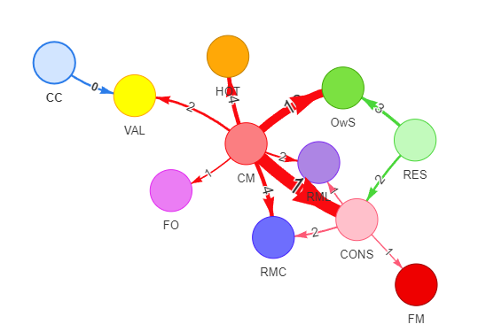
- Network
Граф Network позволяет увидеть связи между всеми элементами глобально и не допускает отображение дубликатов узлов.

Grid (Решетчатый граф)
В графе Grid каждый объект отображается в виде отдельного элемента и является центральной вершиной графа, а вокруг центральных вершин отображаются узлы, которые имеют с центральными вершинами связи длиной только в один шаг (рис. 2).
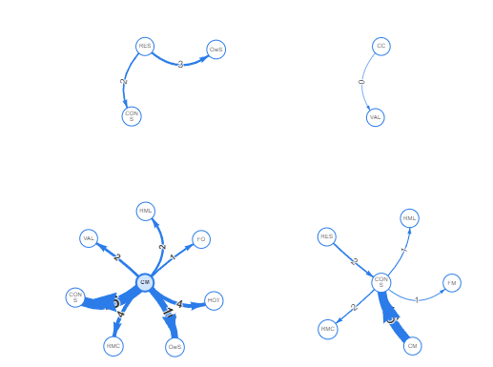
- Grid
В этом типе графа узлы могут отображаться несколько раз: как центральные вершины и как узлы, связанные с другими центральными вершинами.

Directed (Уровневый граф)
В графе типа Directed узлы имеют иерархическую структуру и располагаются на определенных уровнях, а дуги отображают наличие связей между этими объектами (рис. 3). При этом нет ограничений для типов связей между объектами разных уровней: дуги могут соединять узлы соседних уровней последовательно – от верхнего к нижнему – и наоборот, могут наблюдаться между элементами не соседних уровней, а также могут отображать наличие связей между элементами одного уровня.
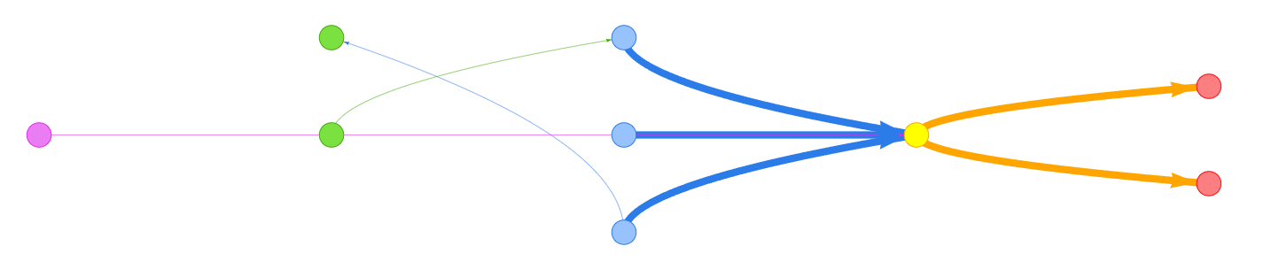
- Directed
Данный тип графа особенно удобен для проведения анализа случаев, когда элементы (узлы) имеют определенную иерархию, а связи между ними носят преимущественно нисходящее направление (от верхнего уровня к нижнему).

Выбор одиночных узлов / цепочек узлов в DataGraph
Расширение DataGraph является интерактивным и позволяет пользователю выбирать требуемые элементы для отображения непосредственно в области визуализации графа. В расширении предусмотрено два режима выбора элементов для отображения:
- Single node selections (Выбор одиночного узла) – на графе отображается только один выбираемый пользователем узел и связанные с ним на расстоянии одного шага узлы (одиночный клик выбирает каждый раз новый центральный узел).
- Node chain selections (Выбор цепочки узлов) – на графе отображаются все выбранные пользователей узлы и связанные с ними на расстоянии одного шага узлы (одиночный клик добавляет к ранее выбранному центральному узлу еще один).
Изменить режим выбора узлов можно в левом верхнем углу объекта визуализации. Изменение режима выбора узлов доступно только в графах типа Network и Directed. В графе Grid по умолчанию применяется выбор одиночного узла: при клике на элемент осуществляется его выбор, а этот элемент отображается в качестве центрального узла.
ВАЖНО: при изменении объектов осуществления выборок (внутри расширения DataGraph и вне его) вы «перебрасываетесь» на один выбранный узел.
Например:
1. Пользователь выбирает Компанию1 и Компанию2 в списке компаний (за пределами расширения DataGraph).
2. Пользователь видит отображенные Компанию1, Компанию2 и их непосредственные связи;
3. Пользователь устанавливает режим выбора цепочки узлов.
4. Пользователь нажимает на Компанию3 прямо в расширении DataGraph (которая связана с одним из уже отображаемых узлов).
5. Пользователь увидит только одну отображаемую Компанию3, поскольку он изменил место осуществления выборки.
Также это работает и наоборот:
Если пользователь устанавливает режим выбора цепочки узлов и выбирает Компанию1 и Компанию2 прямо в расширении визуализации DataGraph, то на этом этапе он увидит две из них и связанные с ними элементы.
А затем, если Пользователь выберет Компанию3 в каком-либо другом объекте визуализации, он снова увидит только эту Компанию3.

Установка расширения DataGraph
Чтобы создать визуализацию граф в вашем приложении Qlik Sense необходимо установить расширение DataGraph. Перед началом установки убедитесь, что выполнены следующие требования:
- У вас имеется скачанное расширение DataGraph в формате ZIP-файла.
- У вас установлен один из вариантов Qlik Sense: Desktop (на рабочей станции), Enterprise (развернуто серверная среда), Saas (развернута облачная среда).
- В случае Enterprise и Saas: у вас имеется учетная запись с доступом к выполнению административных функций в Extensions в консоли управления Qlik Sense (QMC/MC).
- Если ранее вы устанавливали предыдущие версии расширения DataGraph, эти версии должны быть удалены.

Установка на Qlik Sense Desktop
- Откройте на своем компьютере, где установлен Qlik Sense Desktop, папку Документы, затем перейдите в находящуюся в ней папку Qlik и далее – в папку Sense.
Также вы можете открыть требуемую папку, используя указанный ниже путь к папке и заменив часть <username> на имя вашей учетной записи:
C:\Users\<username>\Documents\Qlik\Sense
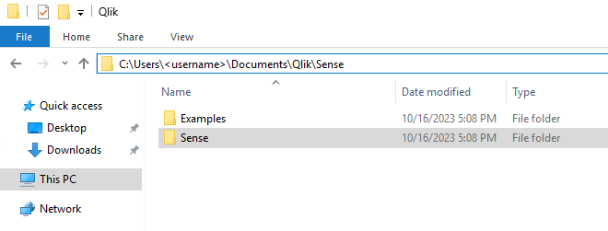
- Путь к папке Qlik Sense
- В данном каталоге находится папка Extensions – в ней должны быть размещены все расширения, которые вы хотите использовать в Qlik Sense.
Откройте эту папку.
- Создайте в папке Extensions отдельный каталог и назовите его DataGraph.
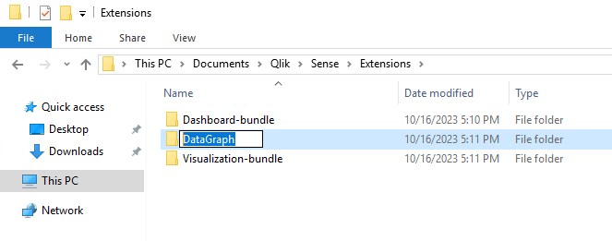
- Создание папки для расширения DataGraph
- Извлеките содержимое ZIP-файла с расширением в созданную папку.
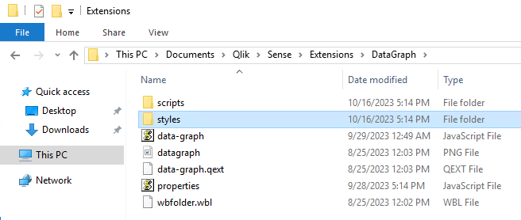
- Содержимое расширения DataGraph
- Откройте Qlik Sense Desktop и запустите любое приложение. Перейдите в режим изменения листа.
- В меню ресурсов слева, в разделе «Пользовательские объекты» расширение DataGraph будет доступно для использования.
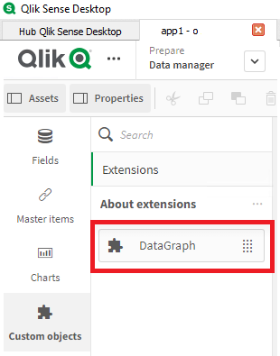
- DataGraph в Qlik Sense Desktop

Установка на Qlik Sense Server
- Откройте консоль управления Qlik Sense (QMC).
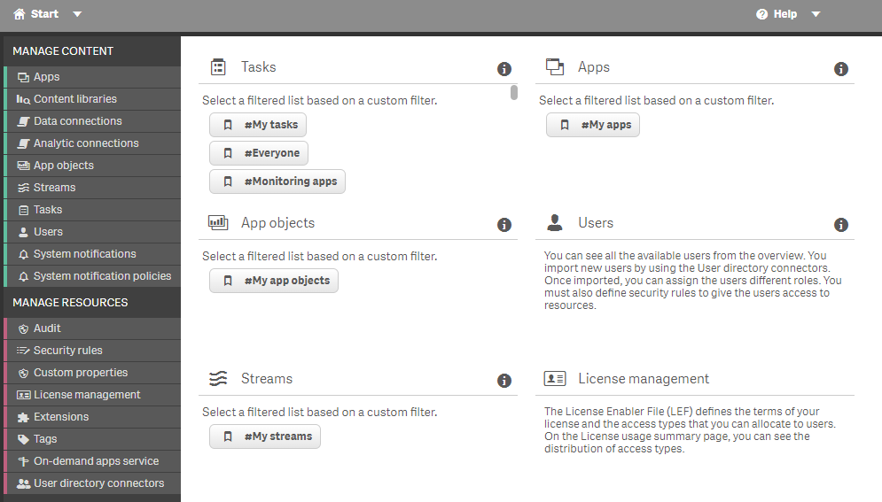
- Консоль управления Qlik Sense
- Перейдите в раздел Extensions.
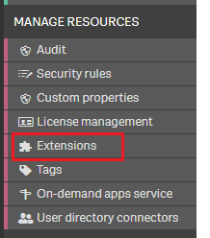
- Раздел Extensions
- Внизу страницы нажмите кнопку Import и импортируйте ZIP-файл с расширением в среду Qlik Sense.
Извлекать содержимое архива не нужно.
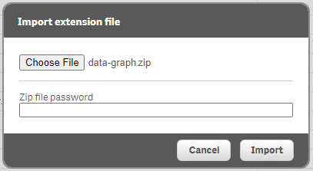
- Импорт архива расширения DataGraph
- После сообщения об успешном импорте расширения перейдите в Hub Qlik Sense и откройте любое приложение. Перейдите в режим изменения листа.
- В меню ресурсов слева, в разделе «Пользовательские объекты» расширение DataGraph будет доступно для использования.

Установка на Qlik Sense SaaS

Свойства расширения DataGraph

Измерения
Измерения позволяют описать и корректно отобразить на визуализации узлы графа. При настройке графа важно соблюдать порядок добавляемых измерений, поскольку каждое измерение отвечает за конкретный параметр узла (табл. 1).

#пп | Измерение | Network | Grid | Directed | Описание | Комментарий
1 | id | + | + | + | ID элемента выбранного (центрального) узла | Должно содержать целое число
2 | label | + | + | + | Метка элемента выбранного (центрального) узла
3 | idRight | + | + | + | ID элемента, связанного с центральным узлом | Должно содержать целое число
4 | labelRight | + | + | + | Метка элемента, связанного с центральным узлом
5 | level |  |  | + | Значение для определение уровня центрального (выбранного) узла | Должно содержать целое число
6 | levelRight |  |  | + | Значение для определение уровня элемента, связанного с центральным узлом | Должно содержать целое число

Меры
Меры позволяют настроить характеристики дуг и узлов графа. При настройке мер, как и при настройке измерений, крайне важно учитывать порядок их следования, так как каждая позиция меры отвечает за определенное свойство (табл. 3)

#пп | Мера | Обязательная | Описание | Комментарий
1 | calcBasis | + | Числовой эквивалент связи между узлами. | Может определять количество транзакций, количество проводок между узлами и т. д.
2 | color | + | Значение, используемое для определения цвета выбранного (центрального) узла. | Должно содержать код или функцию определения цвета
3 | colorRight | + | Значение, используемое для определения цвета узла, связанного с центральным узлом. | Должно содержать код или функцию определения цвета
4 | image | - | Ссылка на изображение, используемое в качестве представления центрального узла | Должен быть настроен параметр Node shape – «image» или «circularImage».
5 | imageRight | - | Ссылка на изображение, используемое в качестве представления центрального узла | Должен быть настроен параметр Node shape – «image» или «circularImage»

Сортировка
Не используется

Дополнения
В разделе Обработка данных расширения DataGraph, как и в других объектах визуализации Qlik Sense, можно настроить условие для отображения диаграммы и указать сообщение, которое должно отображаться при невыполнении этого условия.

Вид

Общее
В разделе Общее предусмотрена возможность настроить заголовки и подзаголовки диаграммы, добавить сноску, а также включить отображения меню действий при наведении на диаграмму или сведений о его содержимом.

Другие состояния
В данном разделе осуществляется настройка состояния для расширения DataGraph. Принцип работы расширения графа с альтернативными, наследуемым и дефолтным стандартный: расширение работает с состояниями так же, как и базовые объекты визуализаций Qlik Sense.

Data settings
Раздел настройки данных позволяет установить три параметра графа (табл. 3).

Параметр | Значение по умолчанию | Описание
Field name for selections | «Node name field» | При настройке данного параметра необходимо указать поле, значения которого будут выбираться при клике на узлы графа.
Graph mode | «Network» | В данном блоке необходимо выбрать один из доступных типов графа.
Rows request size | 1 | These settings define the “size” of the pulled data.

Appearance settings (additional)
Параметры в данном разделе позволяют настроить внешний вид графа (табл. 4).

Параметр | Значение по умолчанию | Описание
Display shadow | Off | Параметр позволяет включить/отключить отображение тени элементов графа
Background color | #FFFFFF | В данном блоке необходимо выбрать цвет фона объекта графа
Elements in row | 4 | Позволяет выбрать число элементов в строке (только для графа Grid).

Nodes settings
Раздел настройки узлов позволяет установить необходимые параметры для элементов графа (табл. 5).

Параметр | Значение по умолчанию | Описание
Node shape | dot | Параметр позволяет задать форму или вид для отображения узлов (например, круг, ромб, изображение)
Node size | 25 | В данном блоке можно размер отображаемых узлов
Node font size | 14 | Позволяет задать размер шрифта подписей узлов

Lines settings (main)
В данном разделе предусмотрена возможность установить основные настройки линий (дуг) графа (табл. 6).

Параметр | Значение по умолчанию | Описание
Line value display | Off | Параметр позволяет включить/отключить отображение меток меры в качестве подписей дуг
Line font size | 14 | В данном блоке необходимо задать размер шрифта меток
Use line value on build | On | Позволяет настроить влияние значения меры на ширину дуги графа: если мера влияет на ширину, то чем больше значение меры, тем больше ширина дуги графа.

Lines settings (additional)
Данный раздел содержит дополнительные настройки линий (дуг) графа (табл. 7).

Параметр | Значение по умолчанию | Описание
Line curvative | dynamic | Позволяет настроить изгиб дуг, соединяющих узлы
Line value position | top | Определяет позицию метки дуги
Line size scaling | 0.6 | Определяеть размер символа, который указывает направление связи
Line lenght | 70 | Позволяет определить длину дуги
Arrowhead type | arrow | Позволяет выбрать тип символа, который указывает направление связи (например, стрелка, круг и т. д.)
Arrowhead image source | undefined | Позволяет указать источник (ссылку) на изображение для символа, указывающего направление связи (только для типа символа image)

Directed graph settings
В данном разделе находятся настройки, которые применяются только к графу типа Directed (табл. 8).

Параметр | Значение по умолчанию | Описание
Graph direction | Up - Down | Позволяет выбрать направление графа (слева-направо, сверху-вниз и др.)
Levels distance | 150 | Позволяет установить расстояние между уровнями
Nodes distance | 100 | Устанавливает расстояние между узлами (в рамках уровня)
Nodes trees distance | 200 | Позволяет установить между каждым отдельным деревом узлов

Пример использования
Расширение DataGraph позволяет изучить элементы и связи между ними, а разные типы графа позволяют при проведении анализа сделать акценты на разные характеристики этих взаимосвязей.
В данном разделе мы рассмотрим примеры использования каждого из видов графов, разберем, как должны быть подготовлены данные для построения графов, и определим, какие настройки должны быть выполнены в каждом из конкретных случаев.

Описание исходных данных
Для построения графа могут использоваться любые данные, которые описывают наличие связей между двумя объектами. Структура таблиц данных должна содержать все поля, необходимые для установления измерений и мер графа.
Для демонстрации построения всех трех типов графа мы будем использовать информацию о движении потоков данных в рамках реализации проекта по созданию BI-решения. Источником является таблица, в которой описаны пути перемещения данных между различными узлами, которые представляют собой различные приложения обработки данных или физические файлы данных. Данные загружаются из исходной таблицы и помещаются в таблицу GraphData. Описание состава таблицы данных представлено в табл. 4.
Таблица 4
Имя поля | Описание | Атрибут графа
%Id | Содержит уникальный идентификатор потока – движения от одного узла к другому. | Используется в мере:  Count(distinct %Id)
IdFrom | Содержит уникальный идентификатор узла, являющегося родительским в потоке (источник потока). | Измерение:  id
NameFrom | Содержит наименование узла, являющегося родительским в потоке (источник потока). | Измерение:  label
LevelFrom | Содержит порядковый номер уровня узла, являющегося родительским в потоке (источник потока). | Измерение:  level
ColorFrom | Содержит выражение определения цвета узла в формате HEX, являющегося родительским в потоке (источник потока).  Каждый уровень имеет свой определенный цвет. | Мера:  color
IdTo | Содержит уникальный идентификатор узла, являющегося дочерним в потоке (приемник потока). | idRight
NameTo | Содержит наименование узла, являющегося дочерним в потоке (приемник потока). | labelRight
LevelTo | Содержит порядковый номер уровня узла, являющегося дочерним в потоке (приемник потока). | levelRight
ColorTo | Содержит выражение определения цвета узла в формате HEX, дочерним в потоке (приемник потока).  Каждый уровень имеет свой определенный цвет. | colorRight
NameLevelFrom | Содержит наименование уровня узла, являющегося родительским в потоке (источник потока). | Не используется в графе
NameLevelTo | Содержит наименование уровня узла, являющегося дочерним в потоке (приемник потока). | Не используется в графе

После того, как данные основной таблицы данных, которые мы будем использовать для настройки графа, загружены в приложение, необходимо на основе этих данных создать таблицу узлов – GraphNodes. Таблица GraphNodes должна содержать сведения обо всех узлах, которые упоминаются в исходной таблице данных хотя бы единожды, в качестве родительского и/или дочернего элемента. При этом, каждый узел в этой таблице должен быть связан с исходной записью, описывающей поток данных.
Описание состава полей таблицы GraphNodes представлено в табл. 5.
Таблица 5
Поле таблицы GraphNodes | Исходное поле | Описание
%Id | %Id | Содержит уникальный идентификатор потока – движения от одного узла к другому.  Является ключевым между двумя таблицами.
Id | IdFrom | Содержит идентификаторы узлов
Id | IdTo | Содержит идентификаторы узлов
Name | NameFrom | Содержит наименования узлов.  Используется в качестве поля, к которому применяется выборка в графе
Name | NameTo
Level | LevelFrom | Содержит порядковые номера уровней узлов
Level | LevelTo | Содержит порядковые номера уровней узлов
Color | ColorFrom | Содержит выражения цвета для узлов
Color | ColorTo | Содержит выражения цвета для узлов
NameLevel | NameLevelFrom | Содержит наименования уровней
NameLevel | NameLevelTo | Содержит наименования уровней

Дополнительно:
Если состав полей таблицы исходных данных полностью совпадает с составом полей таблицы данных GraphData, описанным выше, для формирования таблицы GraphNodes вы можете использовать приведенный ниже скрипт.
GraphNodes:
load distinct
%Id
,pick(iterno(), IdFrom, IdTo) as Id
,pick(iterno(), NameFrom, NameTo) as Name
,pick(iterno(), LevelFrom, LevelTo) as Level
,pick(iterno(), ColorFrom, ColorTo) as Color
,pick(iterno(), NameLevelFrom, NameLevelTo) as NameLevel
Resident
GraphData
While IterNo() <= 2
;

Настройка графа

Network
После того, как данные были загружены в приложение, необходимо осуществить настройку самого графа.
Для этого необходимо выбрать в меню Пользовательских объектов слева расширение DataGraph и добавить его на лист приложения.
Далее необходимо осуществить настройку узлов и дуг графа. Для этого требуется установить поля таблицы данных GraphData в соответствующие измерения графа (рис. 5) и настроить меры графа (рис. 6).
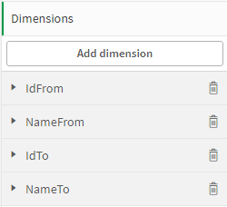
- Настроенные измерения графа Network
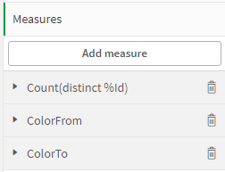
- Настроенные меры графа Network
Далее необходимо настроить параметры внешнего вида графа:
- В разделе Общее при необходимости указываем заголовок/подзаголовок графа.
- В разделе Data settings указываем поле [Name] в качестве поля, используемого для применения выборки; выбираем тип графа Network.
- В разделе Nodes settings устанавливаем значение символа узла – «dot»; устанавливаем размер узла – 25, размер шрифта подписей узлов – 14.
- В разделе Lines settings (main) отключаем отображение значений меры на дугах; отключаем использование значений меры для построения дуг.
Раздел Сортировка и Дополнения оставляем без изменений.
Также на лист мы добавляем объект KPI, который отображает общее количество связей (мера, используемая в графе), и три фильтра по названию узла, номеру уровня узла и имени уровня узла. В результате мы получаем дашборд, позволяющий увидеть все имеющиеся потоки между всеми имеющимися узлами (рис. 13). Фильтры слева позволяют устанавливать отборы и ограничивать число отображаемых на графе узлов.
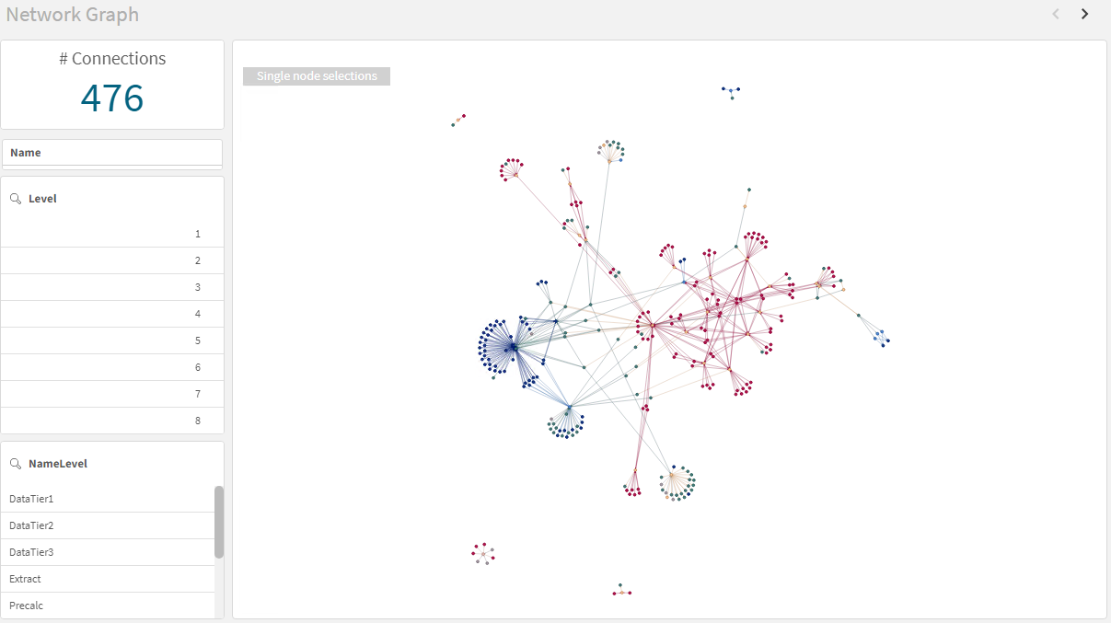
- Дашборд Network Graph
На графе не отображается реальное количество потоков, ведущих от одного узла к другому, а также количество этих потоков не влияет на ширину дуги – граф отображает только наличие потока.
Для того, чтобы проанализировать количество потоков между узлами, мы создадим граф типа Grid.

Grid
Grid граф позволяет отобразить несколько узлов в качестве отдельных центральных элементов, а также показать наличие связей этого элемента с другими. Поскольку Grid граф отобразит столько отдельных графов, сколько выбрано (доступно) уникальных узлов, максимальное количество узлов для отображения следует ограничить, чтобы граф был читаем.
Граф Grid будет иметь те же основные настройки узлов, что и граф Network, поэтому его для создания мы скопируем ранее настроенный граф Network и расположим его на новом листе.
Измерения графа следует оставить без изменений, а в разделе Меры необходимо изменить формулу расчета показателя: для того, чтобы отображать не просто наличие потока, а реальное количество потоков от элемента к элементу, необходимо считать общее количество связей между узлами, поэтому в качестве меры мы будем использовать формулу подсчета всех связей, а не уникальных (рис. 14).
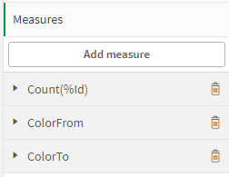
- Настроенные меры графа Grid
Для того, чтобы наглядно отобразить различия в количестве потоков, необходимо в разделе Lines settings блока Вид включить опцию использования значений меры для влияния на ширину дуг.
В разделе Дополнения мы установим условие для расчета графа: граф должен рассчитываться только в случае, если число доступных узлов меньше или равно 30. В случае невыполнения условия, укажем сообщение об ошибке (рис. 15).
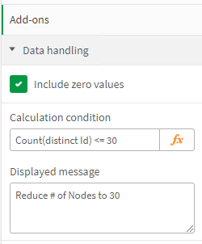
- Настройка условия расчета графа
Для того, чтобы пользователь всегда мог видеть текущее количество узлов, установим соответствующее выражение в подзаголовок графа в разделе Вид (рис. 16).
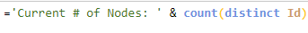
- Выражение для подзаголовка графа
Выбрав некоторое количество узлов, мы увидим в Grid графе отображение этих узлов и связанных с ними элементов (рис. 17).
СКРИН

- Дашборд Grid Graph
Далее мы настроим третий тип графа – Directed – для отображения потоков данных между узлами, распределенными по уровням.

Directed
При разработке проекта BI-решения процесс преобразования данных имеет условно определенное направление: из исходных источников данные направляются в приложения трансформации, затем сохраняются в промежуточные файлы, после чего направляются в приложения следующих этапов, осуществляющие финальные преобразования и расчеты необходимых показателей. Поэтому можно сказать, что узлы данных имеют определенную иерархию и, соответственно, могут быть распределены по уровням. Информацию о принадлежности узла к определенному уровню содержат исходные поля LevelFrom и LevelTo, именно они будут использоваться для настройки Directed графа.
Как и при настройке графа Grid, в качестве основы для создания нового графа мы будем использовать ранее настроенный граф Network, для этого скопируем его и расположим его на новом листе.
На этот раз нам понадобится внести изменения в раздел Измерения, а именно – добавить поля, определяющие уровни исходящих и входящих узлов (рис. 18).
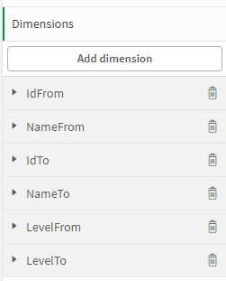
- Настроенные измерения графа Directed
Раздел Меры и ранее настроенные разделы блока Вид оставим без изменений, а в разделе Directed graph settings выполним следующие настройки:
- Направление графа – слева-направо.
- Дистанция между уровнями – 1000.
- Дистанция между узлами уровня – 200.
- Дистанция между отдельными деревьями – 300.
В результате мы получим граф, описывающий движения потоков между элементами, распределенными по разным уровням (рис. 19).
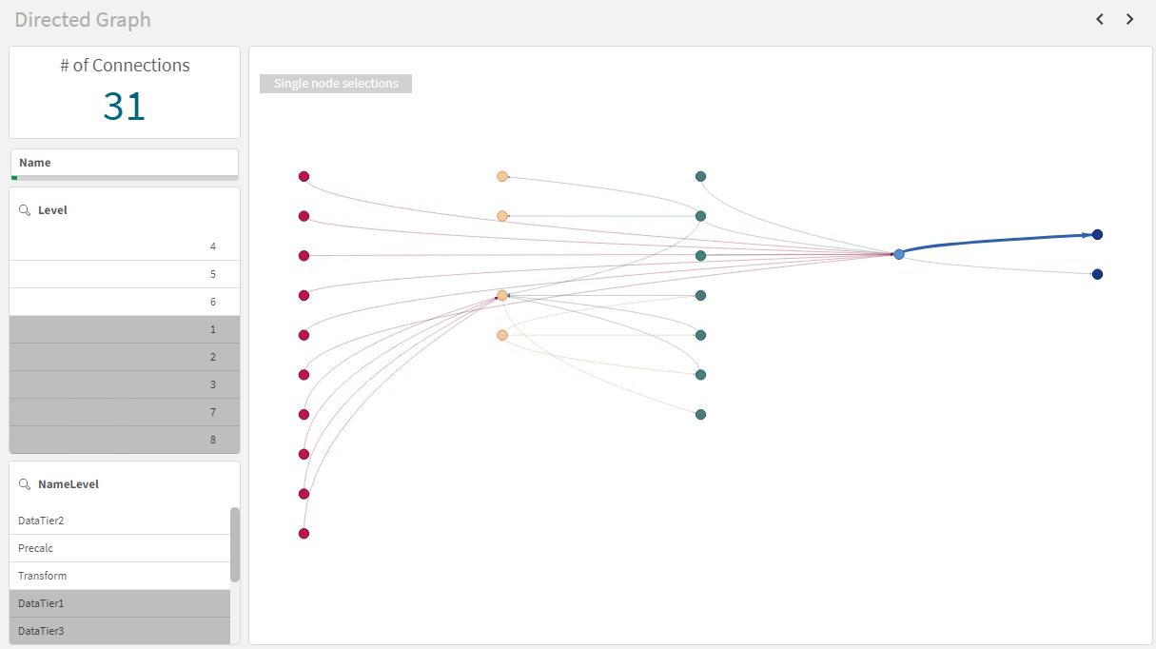
- Дашборд Directed Graph

